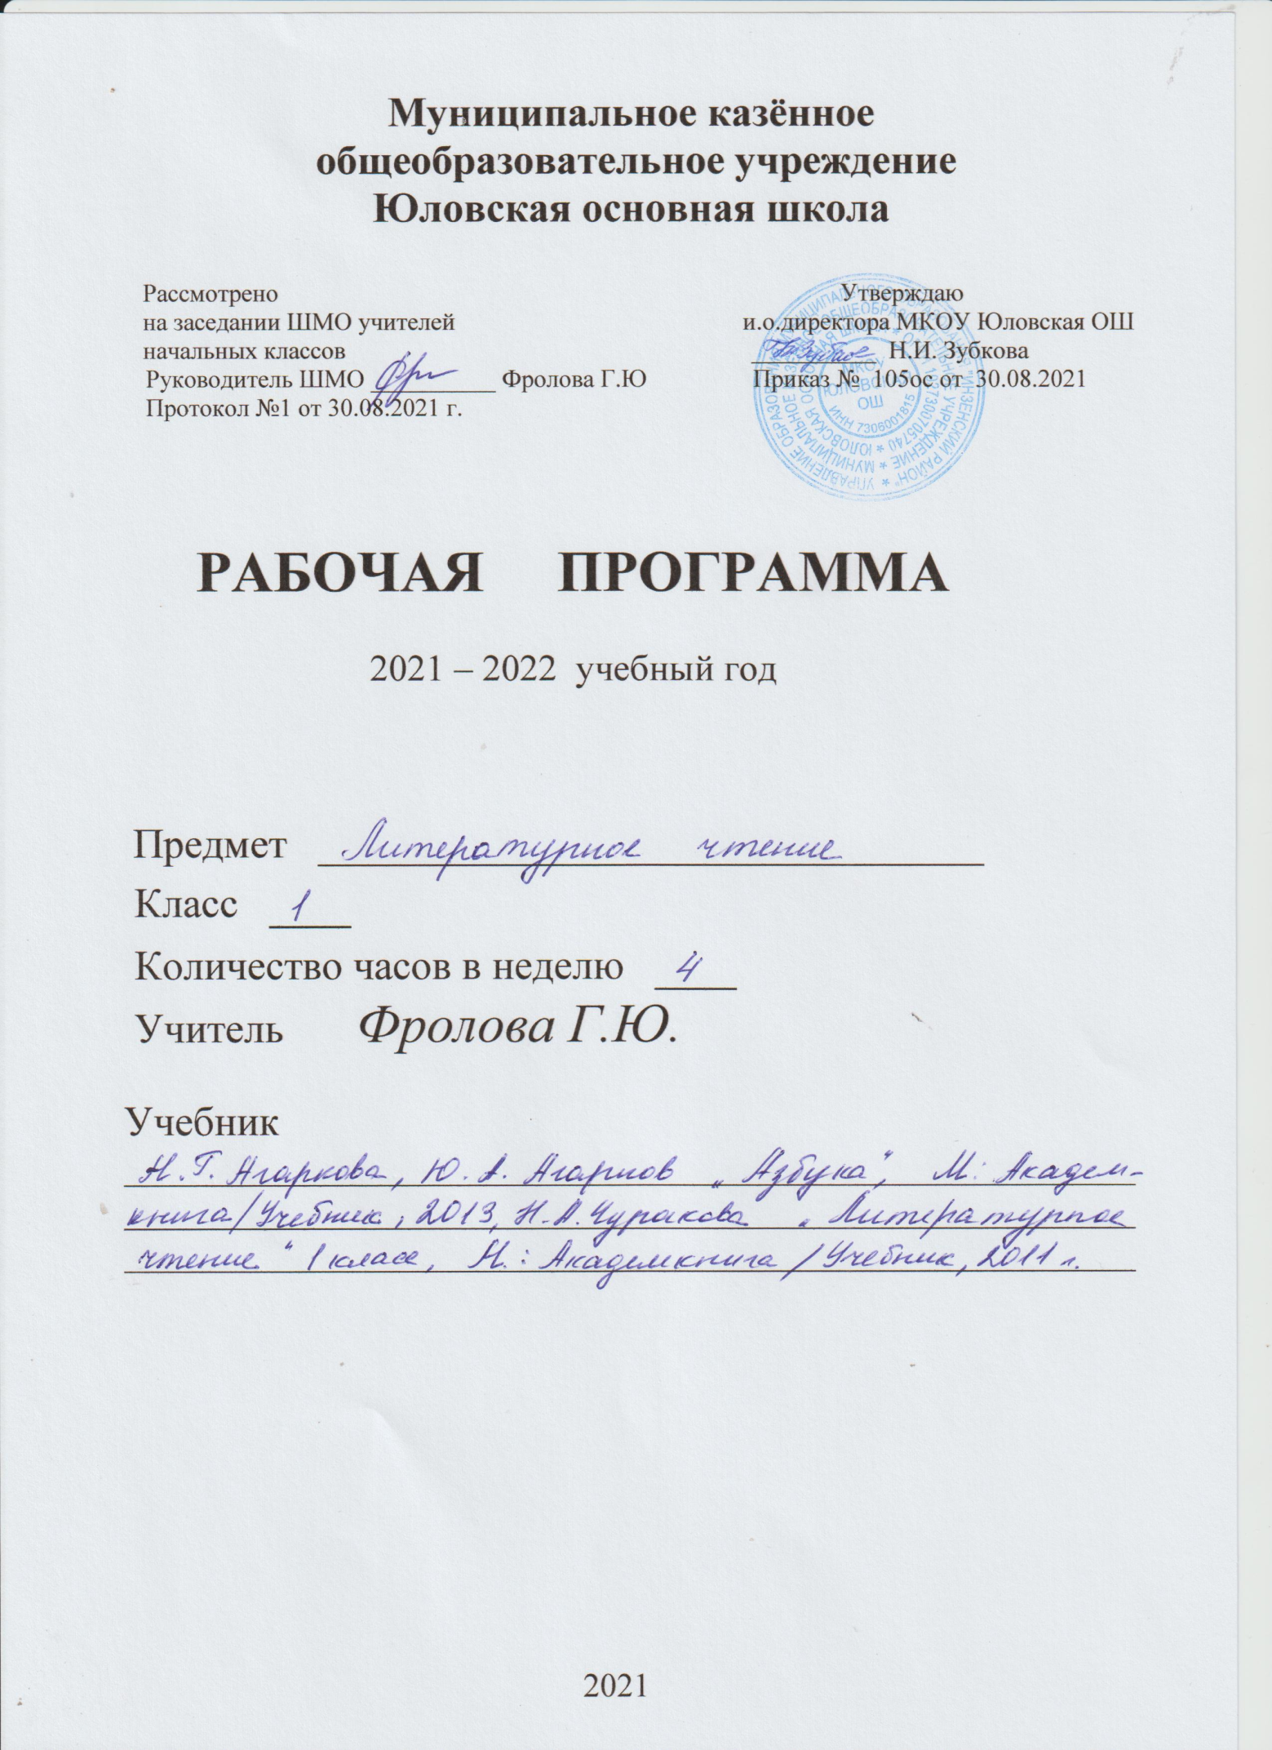

Рабочая программа составлена на основе:
- Федерального государственного образовательного стандарта начального общего образования, утвержденного приказом Министерства образования и науки Российской Федерации от 6 октября 2009 г. № 373 с изменениями.
- Основной образовательной программы начального общего образования Муниципального казенного общеобразовательного учреждения Юловская основная школа;
- Программы четырехлетней начальной школы. Перспективная начальная школа: в 2-х ч./ Чуракова Р.Г. – М.:Академкнига/Учебник, 2012

ПЛАНИРУЕМЫЕ РЕЗУЛЬТАТЫ ИЗУЧЕНИЯ УЧЕБНОГО ПРЕДМЕТА
ЛИЧНОСТНЫЕ РЕЗУЛЬТАТЫ
У ученика будут сформированы:
- первоначальные представления о единстве и многообразии языкового и культурного пространства России;
- осознание роли языка и речи в жизни людей;
- умение эмоционально «проживать» текст, выражать свои эмоции;
- умение понимать эмоции других людей, сочувствовать, сопереживать;
- внутренняя позиция школьника на уровне положительного отношения к школе, ориентации на содержательные моменты школьной
действительности и принятия образца «хорошего ученика»;
- установка на здоровый образ жизни.
Ученик получит возможность для формирования:
- внутренней позиции школьника на уровне положительного отношения к школе, понимания необходимости учения, выраженного в преобладании учебно-познавательных мотивов и предпочтении социального способа оценки знаний;
- положительной адекватной дифференцированной самооценки на основе критерия успешности реализации социальной роли «хорошего ученика»;
- установки на здоровый образ жизни и реализации в реальном поведении и поступках.

МЕТАПРЕДМЕТНЫЕ РЕЗУЛЬТАТЫ

Регулятивные УУД
Ученик научится:
- определять и формулировать цель деятельности на уроке с помощью учителя; проговаривать последовательность действий на уроке;
- высказывать своё предположение (версию) на основе работы с материалом учебника; работать по предложенному учителем плану;
- адекватно воспринимать оценку учителя.
Ученик получит возможность научиться:
- в сотрудничестве с учителем ставить новые учебные задачи;
- преобразовывать практическую задачу в познавательную;
- планировать свое действие в соответствии с поставленной задачей и условиями ее реализации, в том числе во внутреннем плане;
- проявлять познавательную инициативу в учебном сотрудничестве;
- осуществлять итоговый и пошаговый контроль по результату.
Познавательные УУД
Ученик научится:
- ориентироваться в учебнике (на развороте, в оглавлении, в условных обозначениях);
- находить ответы на вопросы в тексте, иллюстрациях;
- делать выводы в результате совместной работы класса и учителя;
- преобразовывать информацию из одной формы в другую: подробно пересказывать небольшие тексты;
- строить речевое высказывание в устной и письменной форме.
Ученик получит возможность научиться:
- осуществлять расширенный поиск информации с использованием ресурсов библиотек и Интернета;
- осознанно и произвольно строить речевое высказывание в устной и письменной форме.

Коммуникативные УУД
Ученик научится:
- оформлять свои мысли в устной и письменной форме (на уровне предложения или небольшого текста);
- формулировать собственное мнение и позицию; слушать и понимать речь других; задавать вопросы;
- допускать возможность существования у людей различных точек зрения, в том числе не совпадающих с его собственной;
- договариваться с одноклассниками совместно с учителем о правилах поведения и общения и следовать им;
- учиться работать в паре, группе; выполнять различные роли (лидера, исполнителя).
Ученик получит возможность научиться:
- учитывать и координировать в сотрудничестве отличные от собственной позиции других людей;
- учитывать разные мнения и интересы и обосновывать собственную позицию;
- задавать вопросы, необходимые для организации собственной деятельности и сотрудничества с партнером;
- адекватно использовать речь для планирования и регуляции своей деятельности;
- адекватно использовать речевые средства для эффективного решения разнообразных коммуникативных задач.

ПРЕДМЕТНЫЕ РЕЗУЛЬТАТЫ
Ученик научится:
- воспринимать на слух художественный текст (рассказ, стихотворение) в исполнении учителя, учащихся;
- осмысленно, правильно читать целыми словами с элементами слогового чтения трудных слов (темп чтения - не менее 30 слов в минуту при чтении незнакомого текста);
- отвечать на вопросы учителя по содержанию прочитанного;
- пересказывать небольшой текст своими словами и с опорой на картинку;
- составлять устный рассказ по картинке;
- заучивать наизусть небольшие стихотворения;
- соотносить автора, название и героев прочитанных произведений;
- находить заглавие текста, называть автора произведения;
- различать в практическом плане рассказ, сказку, стихотворение;
- знакомиться с книгой с опорой на три основных показателя: иллюстрацию, заглавие, фамилию автора;
- оценивать поступки героя с помощью учителя и с опорой на текст и личный опыт;
- узнавать сюжет по иллюстрациям;
- приводить примеры произведений фольклора (пословицы, загадки, сказки);
- различать элементы книги (обложка, оглавление, титульный лист, иллюстрация).
Ученик получит возможность научиться:
- вести диалог в различных учебных и бытовых ситуациях общения, соблюдая правила речевого этикета, участвовать в диалоге при обсуждении прослушанного/прочитанного произведения;
- работать со словом (распознавать прямое и переносное значение слова, его многозначность), целенаправленно пополнять свой активный словарный запас;
- ориентироваться в нравственном содержании прочитанного, осознавать сущность поведения героев, самостоятельно делать
- выводы, соотносить поступки героев с нравственными нормами;
- коллективно обсуждать прочитанное, доказывать собственное мнение, опираясь на текст или собственный опыт;
- ориентироваться в книге по названию, оглавлению, отличать сборник произведений от авторской книги, самостоятельно и
- целенаправленно осуществлять выбор книги в библиотеке по заданной тематике, по собственному желанию;
- осмысливать эстетические и нравственные ценности художественного текста и высказывать собственное суждение;
- создавать иллюстрации, диафильм по содержанию произведения;
- читать по ролям литературное произведение;
- отличать прозаический текст от поэтического.

К концу обучения в1 классе учащиеся должны знать:
- знать наизусть 2-3 стихотворения, 1-2 отрывка из прозаического произведения.
Учащиеся должны уметь:
- слушать сказки, рассказы, стихотворения;
- читать плавно слогами и целыми словами вслух небольшие тексты;
- пересказывать содержание прочитанного по вопросам учителя, а на более высоком уровне пересказывать по готовому плану;
- самостоятельно читать небольшие по объему произведения (сказки, стихи, рассказы) /более высокий уровень - самостоятельное чтение доступных детских книг (о детях, о животных, о природе);
- работать с доступными книгами — справочниками и словарями.

Читательские умения:
- различать стихотворение, сказку, рассказ, загадку, пословицу, потешку;
- определять примерную тему книги по обложке и иллюстрациям;
- узнавать изученные произведения по отрывкам из них;
- находить в тексте слова, подтверждающие характеристики героев и их поступки;
- знать элементы книги: обложка, иллюстрация, оглавление;
- различать книги по темам детского чтения.

Содержание предмета
Добукварныйпериод является введением в систему языкового и литературного образования. Его содержание направлено на создание мотивации к учебной деятельности, развитие интереса к самому процессу чтения. Особое внимание на этом этапе уделяется выявлению начального уровня развитости устных форм речи у каждого ученика, особенно слушания и говорения. Стоит и другая задача - приобщение к учебной деятельности, приучение к требованиям школы.
У первоклассников формируются первоначальные представления о предложении, развивается фонематический слух и умение определять последовательность звуков в словах различной звуковой и слоговой структуры. Они учатся осуществлять звуковой анализ слов с использованием схем-моделей, делить слова на слоги, находить в слове ударный слог, «читать» слова по следам звукового анализа, ориентируясь на знак ударения и букву ударного гласного звука. На подготовительном этапе формируются первоначальные представления о гласных и согласных (твёрдых и мягких звуках), изучаются первые пять гласных звуков и обозначающие их буквы.
Содержание букварного периода охватывает изучение первых согласных звуков и их буквенных обозначений; последующих гласных звуков и букв, их обозначающих; знакомство с гласными звуками, обозначающими два звука; знакомство с буквами, не обозначающими звуков. Специфическая особенность данного этапа заключается в непосредственном обучении чтению, усвоению его механизма. Первоклассники осваивают два вида чтения: орфографическое (читаю, как написано) и орфоэпическое (читаю, как говорю); работают со слоговыми таблицами и слогами-слияниями.
Послебукварный(заключительный) –повторительно-обощающий этап. Обучение элементам фонетики, лексики и грамматики идёт параллельно с формированием коммуникативно-речевых умений и навыков. С развитием творческих способностей детей.
В круг чтения детей входят произведения отечественных и зарубежных писателей. Составляющие золотой фонд литературы, произведения устного народного творчества, стихи, рассказы, сказки современных писателей.
Все произведении я систематического курса сгруппированы по жанрово-тематическому принципу. Главные темы отражают наиболее важные и интересные для данного возраста детей стороны их жизни и окружающего мира.

На огородах Бабы-яги.
Произведения устного народного творчества. Жанровое разнообразие предлагаемых к изучению произведений: малые фольклорные жанры (прибаутка, колыбельная песенка, считалка, загадка, скороговорка, закличка), народная сказка. Восприятие на слух и понимание художественных произведений разных жанров. Первичные представления об олицетворении. Декламация произведений. Чтение наизусть. Участие в диалоге при обсуждении прослушанного или прочитанного произведения. Рифма. Понимание основного содержания текста. Олицетворение. Осознанное правильное чтение художественного текста целыми словами за счёт перечитывания текста с различными заданиями. Передача впечатления от услышанного своими словами. Выразительное чтение.
Практическое освоение таких жанров фольклора, как загадка, докучная сказка.
Заклички. Скороговорки. Чистоговорки
Пещера Эхо.
Произведения современной отечественной литературы.
Осознанное правильное чтение художественного текста целыми словами за счёт перечитывания текста с различными заданиями. Первое знакомство с особенностями поэтического взгляда на мир: поэт помогает обнаружить красоту и смысл в обыденном. Знакомство с рифмой, поиск и обнаружение рифмы. Понимание содержания литературного произведения. Чтение наизусть.
Жанровое разнообразие предлагаемых к изучению произведений: литературная сказка, стихотворение. Рифма.
На пути в Волшебный лес.
Произведения устного народного творчества. Восприятие на слух и понимание произведений разных жанров. Ответы на вопросы по содержанию прослушанного, прочитанного. Выразительное чтение. Знакомство с жанром кумулятивной сказки. Разный смысл повторов.
Клумба с колокольчиками.
Произведения современной отечественной и зарубежной литературы. Выражение личного отношения к прослушанному. Эмоциональная передача характера произведения при чтении вслух, наизусть: использование голоса-нужных интонаций, тона, силы, темпа речи, смысловых пауз, логических ударений; несловесных средств – мимики. Жанровое разнообразие произведений: литературная сказка, стихотворение. Восприятие на слух и понимание произведений разных жанров. Участие в диалоге при обсуждении произведения. Выразительность звукописи.
В лесной школе.
Различение жанров произведений: малые фольклорные жанры (считалка, скороговорка), стихотворение. Декламация произведений. Произведения современной отечественной литературы, доступные для восприятия младшими школьниками. Определение серьёзного и шуточного (юмористического) характера. Выделение языковых средств художественной выразительности. Восприятие на слух и понимание художественных произведений разных жанров. Эмоциональная передача характера произведения при чтении вслух, наизусть: использование голоса - нужных интонаций, тона, силы, темпа речи, смысловых пауз, логических ударений; несловесных средств - мимики, движений, жестов. Чтение наизусть. Связь произведений литературы с другими видами искусств. Фантазия в литературе.
Музей Бабы-яги. Тайна особого зрения.
Понимание содержания литературного произведения. Тема, главная мысль. Герои произведения. Правильность чтения: недопущение пропуска и замены слов. Сравнительный анализ двух образов. Рифма. Выделение языковых средств художественной выразительности. Восприятие на слух и понимание художественных произведений разных жанров. Выражение собственного отношения к каждому из героев.
На выставке рисунков Юрия Васнецова.
Произведения устного народного творчества. Различение жанров произведений: малые фольклорные жанры (прибаутка). Выразительное чтение. Участие в диалоге при обсуждении произведения. Первичные представления об олицетворении, разный смысл повторов, выразительность звукописи; понятие рифмы. Иллюстрация в книге и её роль в понимании произведения. Выразительность рифмы. Связь произведений литературы с другими видами искусств: оценка иллюстраций к произведениям, сопоставление произведений художественной литературы и произведений живописи.Установка на постепенное увеличение скорости чтения.

Тематическое планирование
№ | Тема | Количество часов
1 | Обучение грамоте(чтение)  Подготовительный период обучения грамоте. | 10
2 | Основной, звукобуквенный период обучения грамоте. | 70
3 | Заключительный период обучения грамоте. | 12
1 | Систематический курс  На огородах Бабы-яги | 8
2 | Пещера Эхо | 6
3 | На пути в Волшебный лес | 3
4 | Клумба с колокольчиками | 3
5 | В лесной школе | 4
6 | Музей Бабы-яги. Тайна особого зрения | 4
7 | На выставке рисунков Юрия Васнецова | 12
 | Всего | 132

